

**TRƯỜNG ĐẠI HỌC PHENIKAA**

**KHOA CÔNG NGHỆ THÔNG TIN**

**--------------------**



**BÁO CÁO BÀI TẬP LỚN**

**ĐỀ TÀI:*”Quản lý dữ liệu sol khí từ vệ tinh NPP (VIIRS AOD)”***

Giảng viên hướng dẫn: Phạm Văn Hà

Nhóm 9:

| 1. Hoàng Minh Thu | 20010831 |
| --- | --- |
| 1. Nguyễn Thị Mơ | 20010807 |
| 1. Vũ Phương Nam | 20010808 |
| 1. Vũ Minh Tuấn | 20010833 |
| 1. Bùi Việt Anh | 20010229 |

**Hà Nội, Tháng 06 Năm 2022**

**MỤC LỤC:**

**Phân tích yêu cầu** **5**

1.1. Mô tả 5

1.2. Mục tiêu 5

**Đặc tả các use case sử dụng** **5**

2.1. Tác nhân 5

2.2. Chức năng chung: 5

Truy cập giao diện 5

3 .Mô tả quy trình quản lý dữ liệu(các use case): 6

3.1. Hiển thị danh sách ảnh sol khí từ vệ tinh NPP (VIIRS AOD) 6

3.2. Xem thông tin của một ảnh NPP (VIIRS AOD) 6

3.3. Thêm thông tin của một ảnh NPP (VIIRS AOD) 6

3.4. Sửa thông tin của một ảnh NPP (VIIRS AOD) 7

3.5. Xóa thông tin của một hoặc nhiều ảnh NPP (VIIRS AOD) 7

**3. Biểu đồ use case diagram:** **8**

Biểu đồ use case tổng thể của cả hệ thống : 8

**4. Biểu đồ tuần tự :** **9**

4.1. Use case đăng nhập hệ thống: 9

Biểu đồ lớp 10

4.2. Use case Đăng ký: 10

Biểu đồ lớp 11

4.3. Use case hiển thị 11

4.4. Xem thông tin 12

4.5. Thêm thông tin 12

4.6. Sửa thông tin 13

4.7. Xóa thông tin 13

**5. Mô hình dữ liệu:** **14**

5.1. Dữ liệu trên CSDL PostgreSQL 14

5.2. Dữ liệu trên đĩa cứng 15

**6. Giao diện:** **16**

**BẢNG PHÂN CÔNG CÔNG VIỆC :** **18**

Quản lý dữ liệu sol khí từ vệ tinh NPP (VIIRS AOD)

# Phân tích yêu cầu

## 1.1. Mô tả

Mô hình quản lý ảnh sản phẩm PM2.5 toàn toàn quốc gồm nhiều trường dữ liệu (Mã ảnh, Tên file, Định dạng, Ngày nhập, Ngày chụp, Đường dẫn). Khi thông tin về ảnh có sự thay đổi thì có thể sửa, xóa thông tin. Khi có ảnh mới, admin nhập thông tin của ảnh vào , và dữ liệu sẽ chuyển thẳng vào cơ sở dữ liệu rồi hiển thị ra màn hình.

## 1.2. Mục tiêu

Quản lý dữ liệu sol khí từ vệ tinh NPP (VIIRS AOD)

# Đặc tả các use case sử dụng

## 2.1. Tác nhân

Giao diện quản lý dữ liệu sol khí từ vệ tinh NPP (VIIRS AOD) có người sử dụng là người quản trị (admin) hệ thống và dữ liệu. Người dùng muốn truy cập chức năng này thì phải có tài khoản và đã đăng nhập vào hệ thống.

## 2.2. Chức năng chung:

### Truy cập giao diện

Truy cập Nhóm chức năng Quản lý dữ liệu Sol khí theo các bước:

+ Đăng nhập hệ thống thống thông qua giao diện Login. Nếu đăng nhập thành công, hệ thống sẽ hiển thị giao diện cho người dùng quản trị.

+ Từ Menu hệ thống:

* Người dùng chọn nhóm chức năng Quản lý dữ liệu

- Chọn Quản lý dữ liệu ảnh sol khí

- Chọn loại dữ liệu sol khí từ vệ tinh NPP (VIIRS AOD)

+ Hệ thống hiển thị giao diện Quản lý dữ liệu sol khí từ vệ tinh NPP (VIIRS AOD) tương ứng với dữ liệu đã chọn ở bước 2.

## 3 .Mô tả quy trình quản lý dữ liệu(các use case):

Chức năng quản lý dữ liệu sol khí từ vệ tinh NPP (VIIRS AOD) hỗ trợ các quy trình con như sau:

### 3.1. Hiển thị danh sách ảnh sol khí từ vệ tinh NPP (VIIRS AOD)

+Người dùng Lựa chọn Nhóm chức năng Quản lý dữ liệu từ menu hệ thống

+ Người dùng lựa chọn Loại dữ liệu tương ứng Ảnh sol khí

+ Người dùng lựa chọn dữ liệu cụ thể là NPP (VIIRS AOD)

+Hệ thống hiển thị danh sách dữ liệu (Các file) dữ liệu NPP (VIIRS AOD) có trong CSDL dưới dạng các bản ghi, mỗi bản ghi gồm các thông tin trong CSDL như: Thời gian thu nhận, tên file, đường dẫn, ...

+Người sử dụng có thể chọn Hiển thị danh sách ảnh chưa được tải, chưa được xử lý trong hệ thống. Hệ thống hiển thị danh sách các ngày chưa có dữ liệu trong CSDL như: Thời gian, tình trạng, lý do (chưa thu thập/chưa tiền xử lý), ghi chú ….

### 3.2. Xem thông tin của một ảnh NPP (VIIRS AOD)

+ Hệ thống hiển thị danh sách từng bản ghi

+ Người dùng click vào từng bản ghi tương ứng cần xem thông tin chi tiết

+ Hệ thống hiển thị popup thông tin chi tiết của bản ghi bao gồm ảnh preview, thời gian thu nhận, tên file, đường dẫn .....

+ Các trường thông tin hiển thị ở chế độ xem, không cho phép sửa (Disable)

### 3.3. Thêm thông tin của một ảnh NPP (VIIRS AOD)

+ Hệ thống hiển thị nút Thêm cho phép người dùng thêm vào hệ thống 1 hoặc nhiều file ảnh sol khí từ vệ tinh NPP (VIIRS AOD)

+ Người dùng nhấn vào nút Thêm, hệ thống sẽ hiển thị hộp thoại File Explorer cho phép người dùng chọn 1 hoặc nhiều file để thêm vào hệ thống

+ Sau khi người dùng chọn file, hệ thống tự động tiền xử lý các file người dùng đã chọn

+ Trong quá trình xử lý, hệ thống hiển thị log và status thông báo trạng thái xử lý file

+ Sau khi xử lý xong, hệ thống sẽ hiển thị thông báo đã xử lý xong và danh sách các file mới được thêm vào hệ thống

### 3.4. Sửa thông tin của một ảnh NPP (VIIRS AOD)

+ Trên menu popup hiển thị thông tin chi tiết của bản ghi, hệ thống hiển thị các nút chức năng Sửa, Lưu và Hủy

+ Người dùng nhấn vào nút Sửa

+ Hệ thống hiển thị các trường thông tin ở chế độ sửa (Các textbox được Enable cho phép sửa)

+ Người dùng sửa các thông tin của bản ghi, nhấn nút Lưu để lưu trữ thay đổi, Nhấn nút Hủy để Hủy bỏ

### 3.5. Xóa thông tin của một hoặc nhiều ảnh NPP (VIIRS AOD)

+ Hệ thống hiển thị thêm nút Xóa tương ứng cho từng bản ghi

+ Hệ thống hiển thị checkbox tương ứng cho từng bản ghi

+ Người dùng nhấn vào nút Xóa tương ứng với bản ghi cần xóa thông tin

+ Người dùng có thể lựa tick vào checkbox để lựa chọn nhiều bản ghi

+ Người dùng nhấn vào nút Xóa ở dưới danh sách để xóa các bản ghi đã chọn

# 3. Biểu đồ use case diagram:

## Biểu đồ use case tổng thể của cả hệ thống :

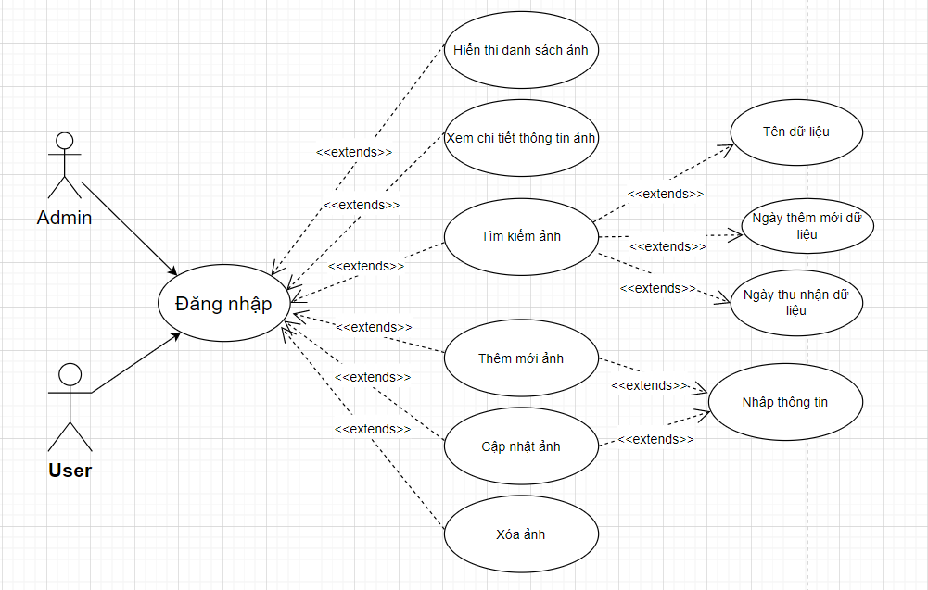

# 4. Biểu đồ tuần tự :

## 4.1. Use case đăng nhập hệ thống:

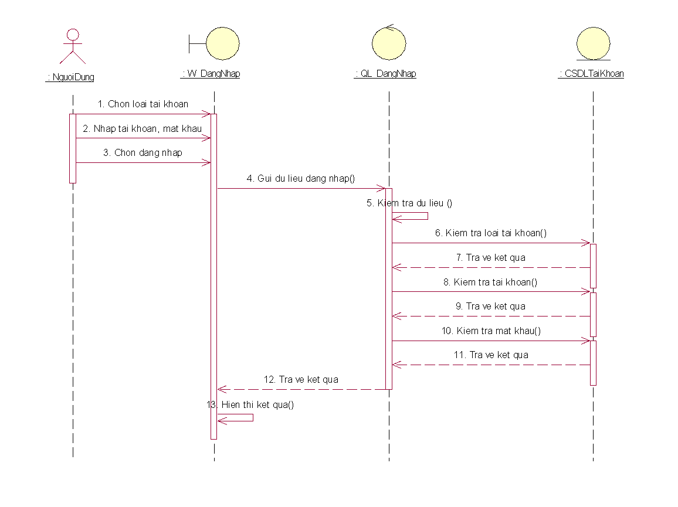

### Biểu đồ lớp

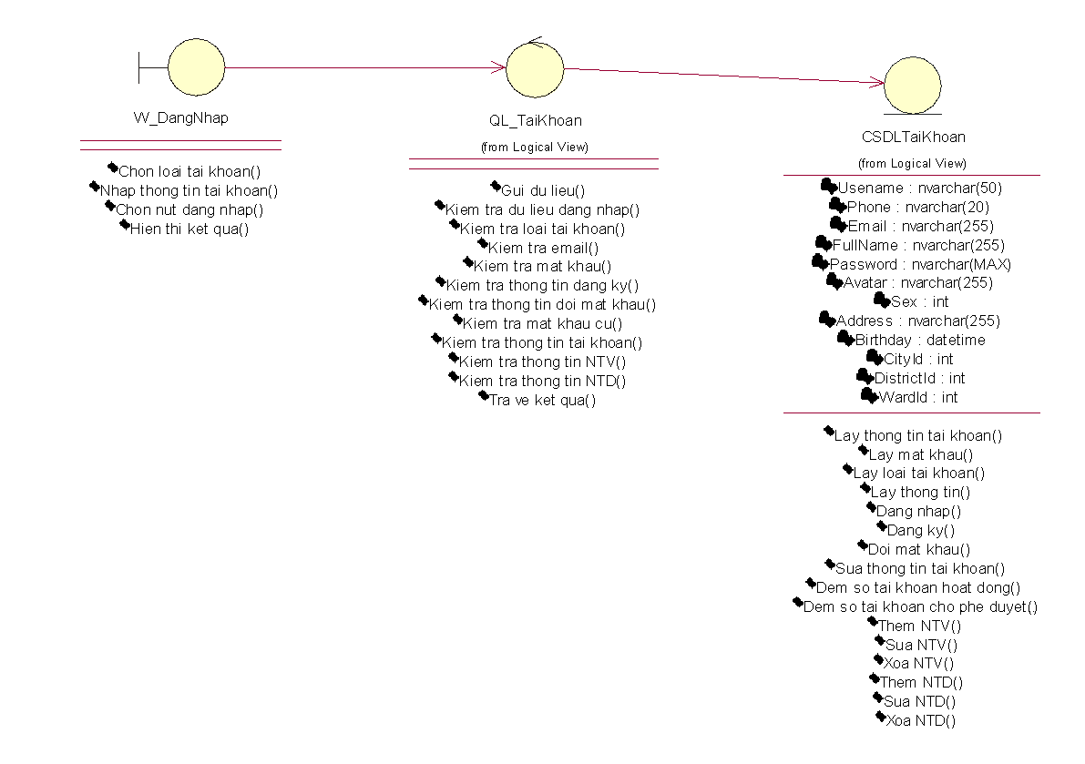

## 4.2. Use case Đăng ký:

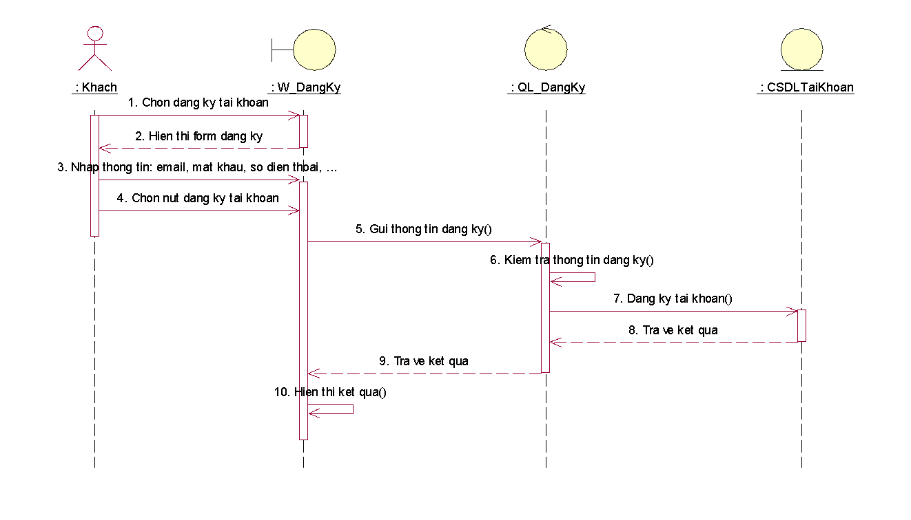

### Biểu đồ lớp

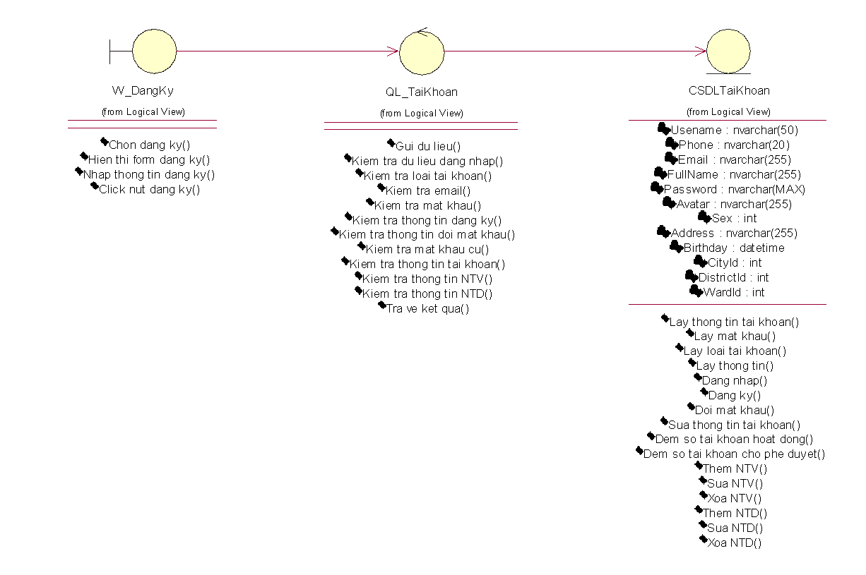

## 4.3. Use case hiển thị

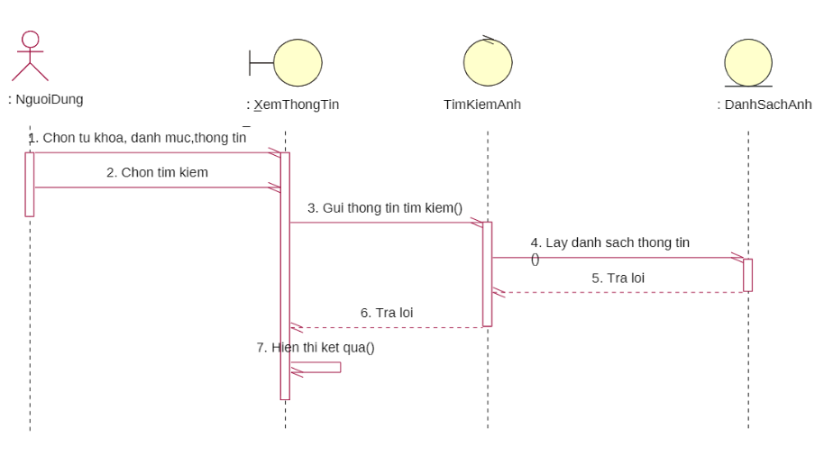

## 4.4. Xem thông tin

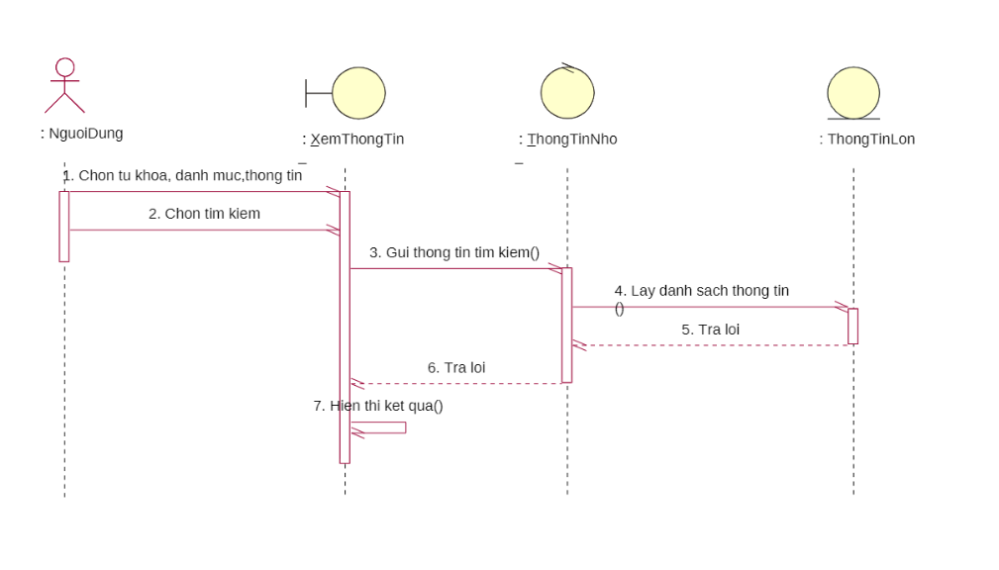

## 4.5. Thêm thông tin

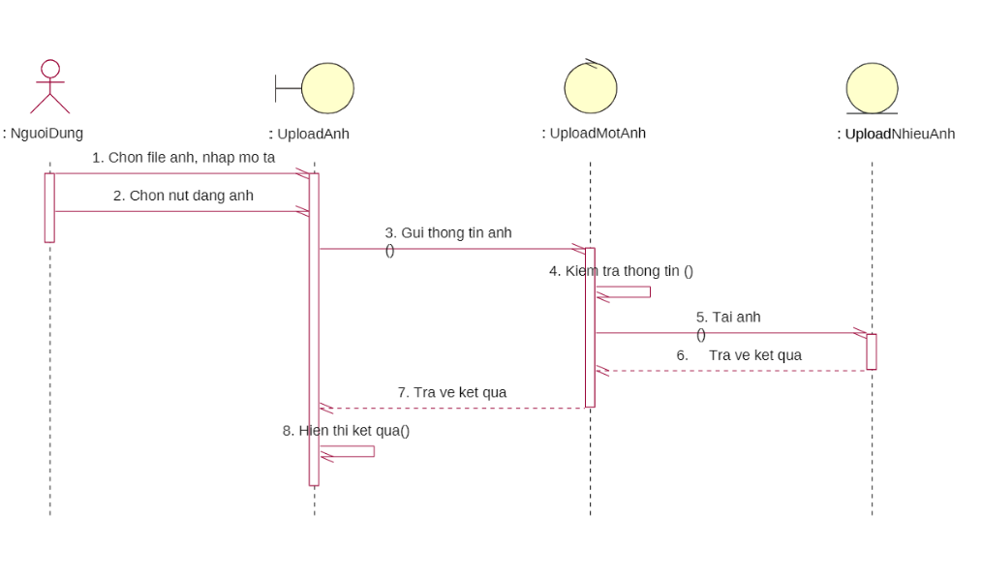

## 4.6. Sửa thông tin

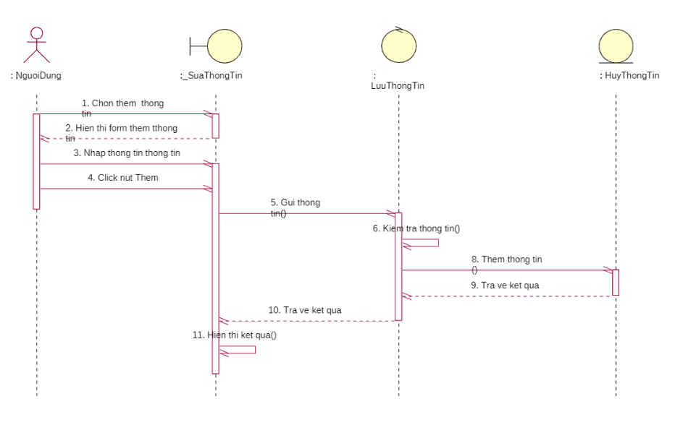

## 4.7. Xóa thông tin

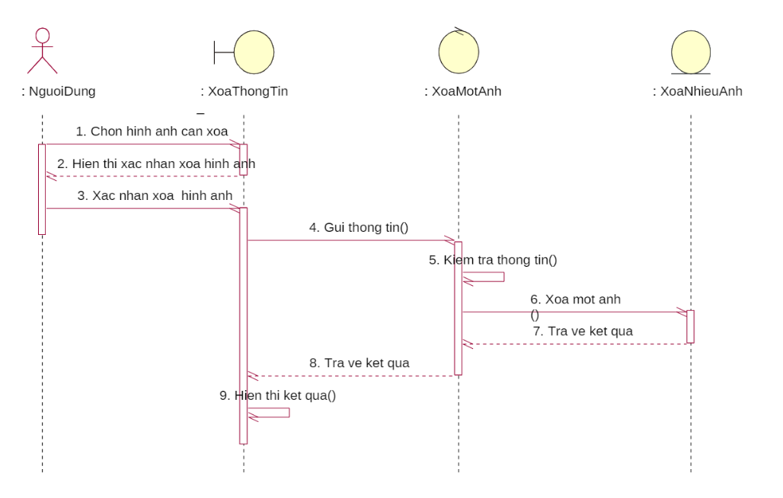

# 5. Mô hình dữ liệu:

Dữ liệu được quản lý bao gồm 2 nguồn dữ liệu:

## 5.1. Dữ liệu trên CSDL PostgreSQL

Bao gồm các thông tin của các ảnh được lưu trữ trong bảng SOL.Sol NPP(VIIRS AOD)

|  |  |  |  |
| --- | --- | --- | --- |
| Cấu trúc bảng trong CSDL | | | |
| Sol_NPP(VIIRS AOD) | Dữ liệu sol khí từ vệ tinh NPP (VIIRS AOD) Việt Nam | | |
| Tên trường | Kiểu dữ liệu/Độ rộng | Mô tả | Primary/Foreign key |
| ID | int | Mã | PK, tự tăng |
| FileName | Varchar(300) | Tên file |  |
| Path | Varchar(300) | Đường dẫn vào thư mục chứa ảnh trên máy chủ: …/Sol/Năm/Tháng/Filename |  |
| Rasref | Raster | Lưu trữ thông tin  raster | Tạm thời để nhưng ko cần lưu trữ thông tin, khi thêm xóa sửa thì để trống |
| AQStime | Datetime | Thời gian vệ tinh chụp ảnh |  |
| UpdateTime | Datetime | Thời gian cập nhật (insert, update) để thống kê |  |
| Version |  | Thuật toán tiền xử lý |  |
|  |  |  |  |

## 5.2. Dữ liệu trên đĩa cứng

Lưu trữ các ảnh trong thư mục theo đường dẫn SOL/ Sol_NPP(VIIRS AOD) /Năm/Tháng/Tên_file/

|  |  |  |
| --- | --- | --- |
| Sol_NPP(VIIRS AOD) | Định dạng | Note |
| Ảnh đại diện | *.PNG | Tạm thời chưa cần |
| File gốc | *.TIF |  |
| Metadata | *.TXT | Tạm thời chưa cần |

# 

# 

# 

# 

# 6. Giao diện:

6.1. Đăng nhập:

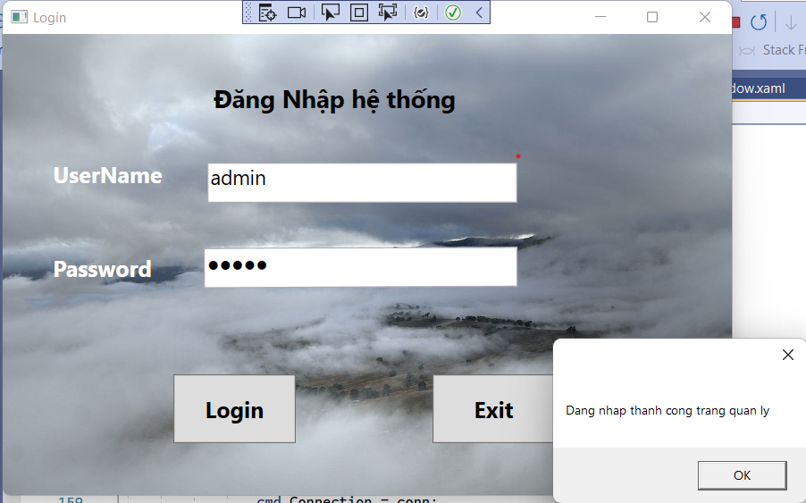

6.3. Hiển thị thông tin:

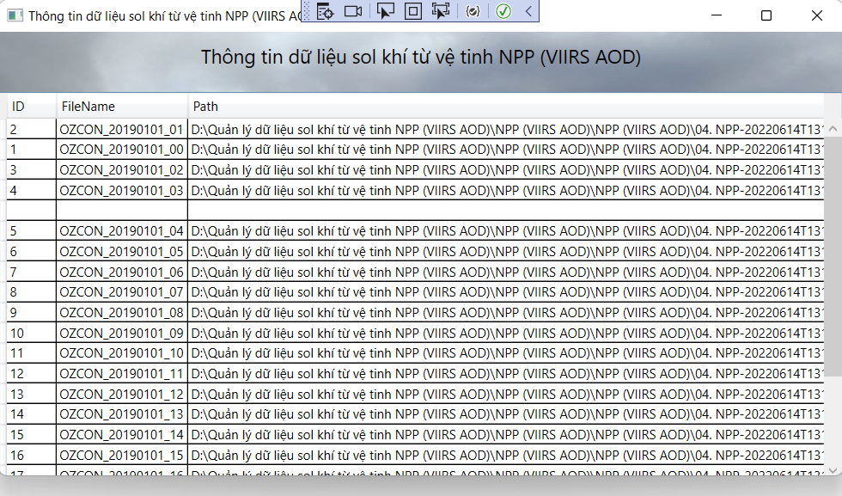

6.4.Chức năng:

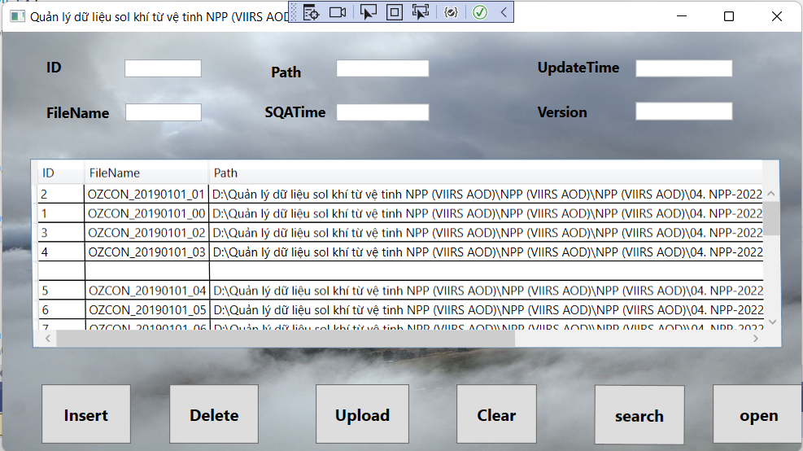

# 

# 

# 

# 

# 

# 

# 

# 

# 

# 

# 

# 

# 

# 

# 

# BẢNG PHÂN CÔNG CÔNG VIỆC :

# 

|  |  |  |
| --- | --- | --- |
| Họ và tên | MSV | Nhiệm vụ |
| Hoàng Minh Thu | 20010831 | Code ( Login,hienthiTT,Insert )  Tạo lập , kết nối database  Tổng hợp báo cáo |
| Nguyễn Thị Mơ | 20010807 | Tổng hợp báo cáo  Code( delete )  Thu thập dữ liệu cho database |
| Vũ Phương Nam | 20010808 | Code ( update )  Thu thập dữ liệu cho database |
| Vũ Minh Tuấn | 20010833 | Code ( clear, load )  Làm pptx , báo cáo |
| Bùi Việt Anh | 20010229 | Code ( search, open )  Thiết kế giao diện  Tạo lập, kết nối database |